2021年辽宁省青少年武术散打锦标赛
运动员成绩信息
女子甲组52KG
照片 | 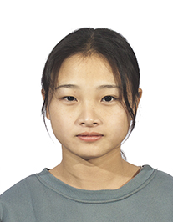 | 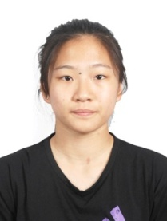 | 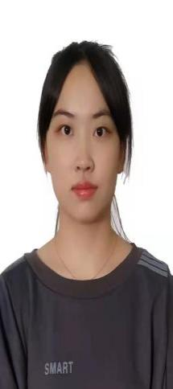 | 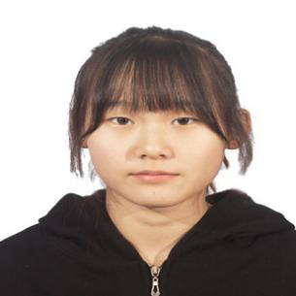
姓名 | 叶 婧 | 黄亦瑶 | 杨 傲 | 吴佳欣
单位 | 大 连 | 沈 阳 | 鞍 山 | 大 连
身份证 | 3611212003****302x | 2101032004****0641 | 2110212002****0027 | 4290012003****6323
名次 | 第一名 | 第二名 | 第三名 | 第三名

男子甲组56KG
照片 | 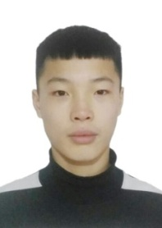 | 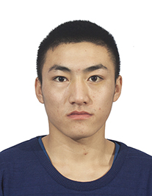 | 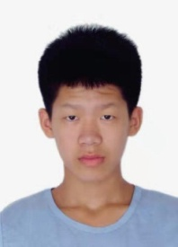 | 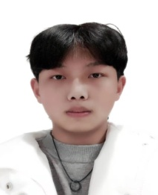
姓名 | 史永杰 | 郭琪璇 | 史安楠 | 徐正阳
单位 | 沈 阳 | 大 连 | 朝 阳 | 辽 阳
身份证 | 2112822004****5455 | 4111232003****0071 | 2113212004****2416 | 4107212003****2033
名次 | 第一名 | 第二名 | 第三名 | 第三名

男子甲组60KG
照片 | 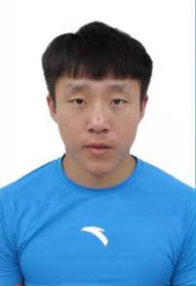 | 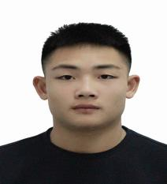 | 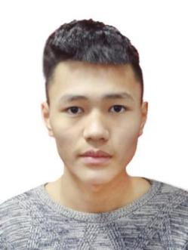 | 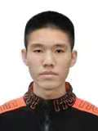
姓名 | 赵梓琪 | 陈 涛 | 庞威风 | 赵宇航
单位 | 葫芦岛 | 丹 东 | 沈 阳 | 沈 阳
身份证 | 2101112002****4233 | 3509822002****001X | 3413212003****5019 | 2101122003****3016
名次 | 第一名 | 第二名 | 第三名 | 第三名

男子甲组65KG
照片 | 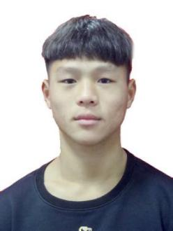 | 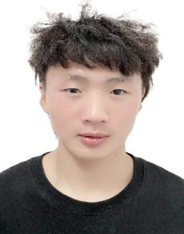 | 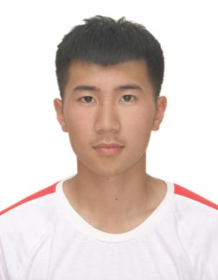 | 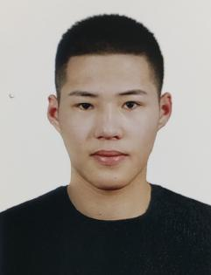
姓名 | 袁武渊 | 蒋成富 | 杨德亿 | 高万成
单位 | 沈 阳 | 葫芦岛 | 铁 岭 | 沈 阳
身份证 | 411681200****5016 | 5223222002****1512 | 2101242003****1211 | 2108812003****5451
名次 | 第一名 | 第二名 | 第三名 | 第三名

男子甲组70KG
照片 | 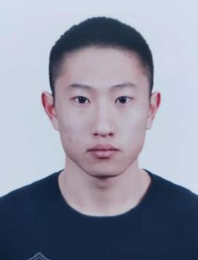 | 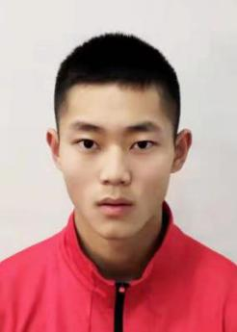 | 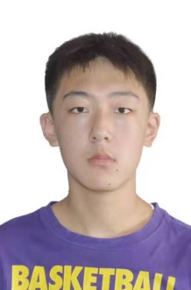 | 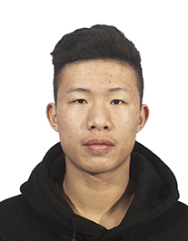
姓名 | 夏路尧农 | 彭玉锦 | 王子冬 | 杨配武
单位 | 沈 阳 | 沈 阳 | 营 口 | 大 连
身份证 | 2101142003****5411 | 3403212003****5637 | 2101242003****1211 | 4203222003****5110
名次 | 第一名 | 第二名 | 第三名 | 第三名

男子甲组75KG
照片 | 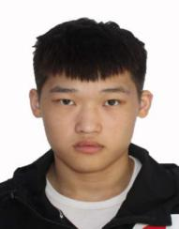 | 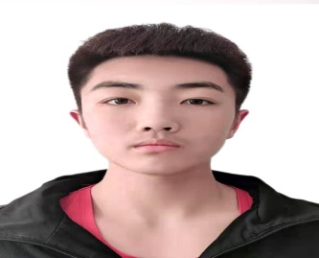 | 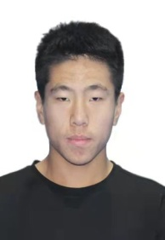 | 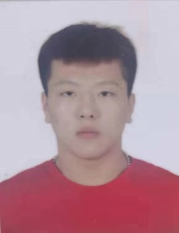
姓名 | 曹漠凡 | 张恩锟 | 孙振彪 | 高远顺
单位 | 丹 东 | 大 连 | 朝 阳 | 本 溪
身份证 | 2106822002****6792 | 2102812004****461X | 3717022003****4373 | 2105032002****3055
名次 | 第一名 | 第二名 | 第三名 | 第三名

男子甲组80KG
照片 | 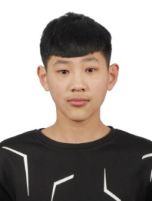 | 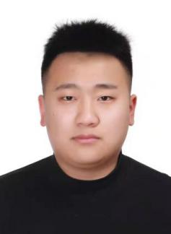 | 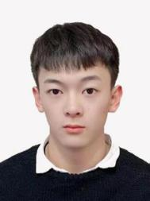 | 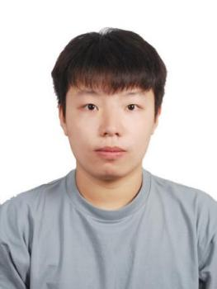
姓名 | 安浩亮 | 石昊霖 | 班兆义 | 张皓添
单位 | 沈 阳 | 锦 州 | 锦 州 | 盘 锦
身份证 | 2114222003****1212 | 2114032004****0011 | 2113212002****0879 | 2101032004****4513
名次 | 第一名 | 第二名 | 第三名 | 第三名

男子甲组90KG
照片 | 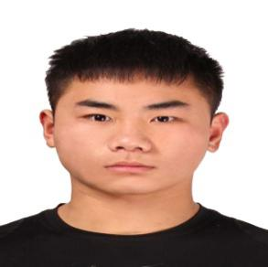 | 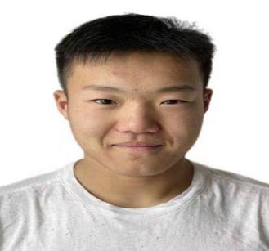 | 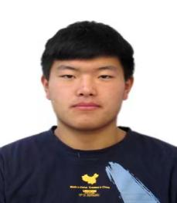 | 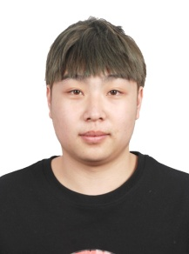
姓名 | 郝昊辉 | 赵 宇 | 王斌全 | 王睿霖
单位 | 大 连 | 大 连 | 葫芦岛 | 营 口
身份证 | 4116232003****0456 | 2312222004****4011 | 4116282003****8230 | 2101112004****7411
名次 | 第一名 | 第二名 | 第三名 | 第三名

男子甲组90+KG
照片 | 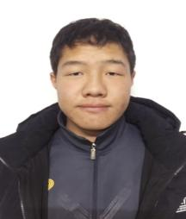 | 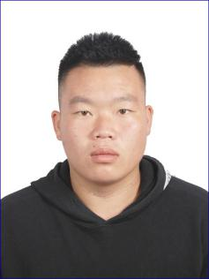 | 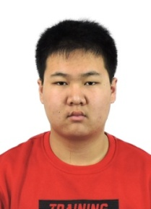 | 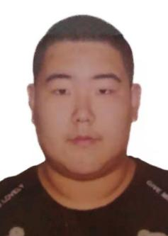
姓名 | 卢 达 | 刘 豪 | 葛瀚琳 | 刘嘉禾
单位 | 葫芦岛 | 沈 阳 | 沈 阳 | 盘 锦
身份证 | 2114812003****2517 | 2202212003****6231 | 5116232004****235X | 2101142002****3616
名次 | 第一名 | 第二名 | 第三名 | 第三名

